Искакова Наталья Сергеевна
8(342)217 69 61

Руководителям органов управления образованием администраций муниципальных и городских округов Пермского края
от 22.09.2022 № 26-36-вн-1404

О проведении независимой оценки качества условий осуществления образовательной деятельности в 2022 году

Уважаемые коллеги!

Во исполнение статьи 95.2 Федерального закона от 29 декабря 2012г.
№273-ФЗ «Об образовании в Российской Федерации», распоряжения Правительства Пермского края от 07.04.2021 № 77-рп «Об утверждении Плана мероприятий по созданию условий для организации проведения независимой оценки качества условий оказания услуг организациями в сфере культуры, социального обслуживания, охраны здоровья, образования в Пермском крае
и определении уполномоченных органов по вопросам создания условий
для организации проведения независимой оценки качества условий оказания услуг организациями в сфере культуры, социального обслуживания, охраны здоровья, образования в Пермском крае», Протокола общественного совета
при Министерстве образования и науки Пермского края по проведению независимой оценки качества условий осуществления образовательной деятельности от 18 января 2022 года № 1, приказа Министерства образования
и науки Пермского края от 22 сентября 2022г. № 26-01-06-900 с 26 сентября
по 24 октября 2022г. проводится независимая оценка качества условий осуществления образовательной деятельности (далее - независимая оценка) организациями, осуществляющими образовательную деятельность
по образовательным программам дошкольного образования, и структурными подразделениями общеобразовательных организаций, реализующими программы дошкольного образования.
Методические рекомендации по проведению независимой оценки размещены на сайте Министерства.
При осуществлении независимой оценки используется общедоступная информация об учреждениях, о реализуемых ими образовательных программах, изучается общественное мнение родителей (законных представителей). После чего формируется рейтинг на уровне Пермского края, который будет опубликован на сайте www.bus.gov.ru до 21 ноября 2022 г. Опрос проводится независимой экспертной группой по заданию Министерства. Мнения участников опроса учитываются анонимно (свою фамилию и другие персональные данные указывать не надо) и будут использоваться в обобщенном виде.
С органами управления образования муниципалитетов будут работать технические эксперты. За каждой территорией закрепляется технический эксперт. В обязанности технического эксперта входит консультирование организации, респондентов и специалистов муниципалитетов по вопросам заполнения анкет, организации передачи информации, составления сводных отчётов и заполнения форм отчётности. Общение с техническими экспертами осуществляется
по электронной почте. Список экспертов, закреплённых за территориями, прилагается к письму (приложение 1).
В срок с 26 сентября по 14 октября 2022г. просим организовать извещение
и участие в опросе, касающемся качества работы соответствующих организаций, всех участников опроса. Численность получателей услуг, подлежащих опросу составляет 40% от общей численности, но не более 600 респондентов в одной образовательной организации. В качестве средств извещения рекомендуется использовать сайты образовательных организаций, рабочие группы ОО в соцсетях (ВКонтакте, и пр.), мессенджеры и другие средства, доступные образовательной организации (рассылки, информирование, и пр.).
Респонденты заполняют анкету для родителей на сайте http://noko.iro.perm.ru/, действуя по инструкции. После заполнения анонимной части каждому участнику будет предложено стать родителем-экспертом.
Для этого в открытой части анкеты нужно указать свои данные: ФИО, номер телефона и др. и ответить на более подробные вопросы об организации, следуя инструкции. Заполнение этой части не обязательно. По итогам проведения процедуры НОКО 2022 г., каждый родитель, получивший статус ЭКСПЕРТА,
от имени Оператора НОК будет награждён электронным сертификатом, подтверждающим его статус. При отсутствии возможности заполнения
онлайн-анкеты, родители обращаются к своим экспертам.
Также заполнение анкеты доступно по QR-код.

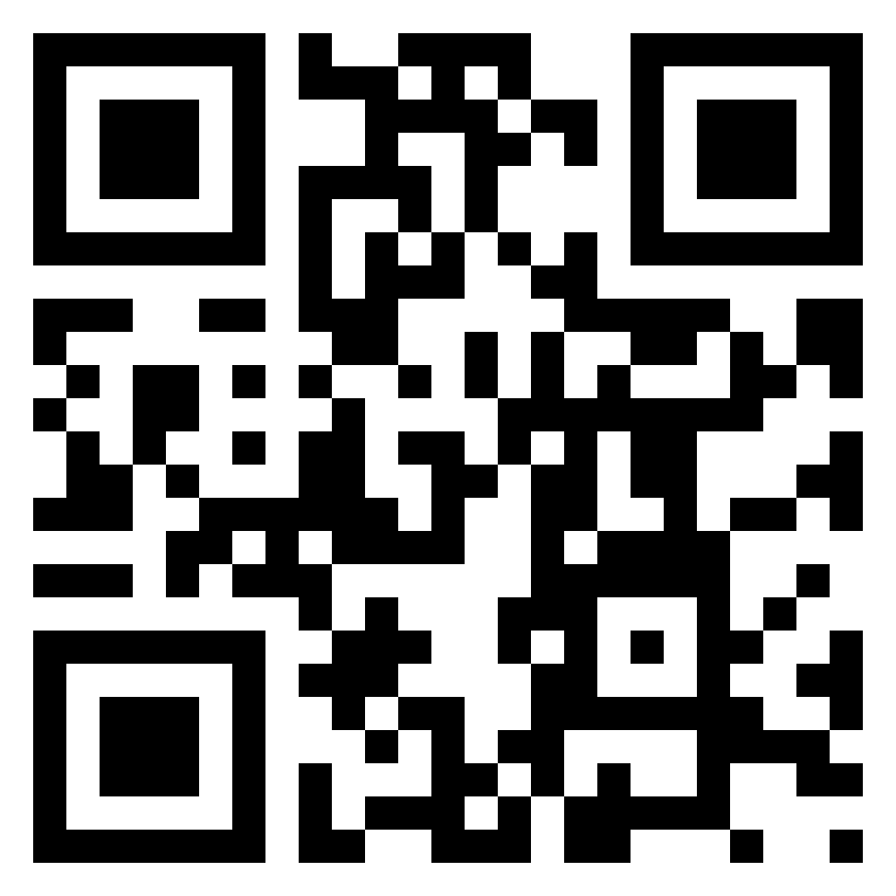

Все организации – участники независимой оценки должны пройти процедуру самообследования на сайте http://noko.iro.perm.ru/ действуя
по инструкции. Данные для входа совпадают с логином и паролем от сайта http://edueias.iro.perm.ru (ЕИАС Монитор)
Лицам, ответственным от организации за занесение данных на сайт НОК, рекомендуется отслеживать процент заполняемости анкет, и предпринимать дополнительные меры информирования в случае низкой активности респондентов (недостаточный процент заполняемости).
По организационным и техническим вопросам можно обращаться
по электронной почте технических экспертов.

Приложение: | 1. | Список технических экспертов – на 1 л. в 1 экз.;
Заместитель министра Н.Е. Зверева

Казанкина Лариса Викторовна
(342) 210 87 49

